Отчёт о работе
депутата Воронежской городской Думы пятого созыва
по одномандатному избирательному округу №16 за 2023 год
Жукова Александра Алексеевича.
Уважаемые жители 16-го избирательного округа!
Я всегда чувствую ваше уважение и поддержку. Это было и остаётся источником моей уверенности в правильности выбранного пути! Моя задача – работать для вас и вместе с вами на благо нашего родного города Воронежа. Только вместе мы достигнем желаемых результатов и сделаем всё, чтобы наш город развивался динамично, и жить в нём становилось всё уютнее и комфортнее. А мы станем добрее, отзывчивее и мудрее! В 2023 году моя депутатская деятельность осуществлялась по следующим направлениям.
Работа в городской Думе.
Продолжаю работать в двух постоянных комиссиях Воронежской городской Думы: по бюджету, экономике, планированию, налоговой политике и инвестициям, а также постоянной комиссии по образованию, культуре и социальной поддержке населения. Исполняю обязанности представителя Думы по вопросам взаимодействия с представительными органами муниципальных образований субъектов Российской Федерации и внешним связям. Изучаю, обобщаю и стараюсь применить на практике положительный опыт в сфере местного самоуправления. Совместно с администрацией городского округа город Воронеж провожу работу по взаимодействию Воронежской городской Думы с представительными органами муниципальных образований по вопросам деятельности органов местного самоуправления. Участвуя в работе постоянных комиссий и заседаниях городской Думы, при принятии решений, я всегда ориентируюсь на мнение жителей Воронежа. Состою и работаю в комиссии по имущественной поддержке социально ориентированных некоммерческих организаций города. В деятельность комиссии входит формирование, ведение и опубликование перечня муниципального имущества городского округа город Воронеж, которое может быть предоставлено социально ориентированным некоммерческим организациям во владение или в пользование на долгосрочной основе, а также принятие решений о допуске к дальнейшему рассмотрению либо об отказе в допуске заявлений социально ориентированных некоммерческих организаций о предоставлении муниципального имущества в безвозмездное пользование или аренду. В течение 2023 года совместно с другими депутатами городской думы, работал в составе приёмочной комиссии по осмотру ярмарочных площадок города на предмет соответствия требованиям постановления правительства Воронежской области от 21.06.2016 г. №432 «Об утверждении Порядка организации ярмарок на территории Воронежской области и продажи товаров (выполнения работ, оказания услуг) на них». В течение года осуществлялся мониторинг деятельности ярмарок. Нашей группой было осмотрено 58 площадок. Предметом мониторинга являлось соблюдение требований, установленных договором на организацию ярмарки. Выявленные недостатки устранялись. Вхожу в состав координационного совета администрации города по стратегическому развитию городского округа город Воронеж. Это постоянно действующий экспертно-консультативный орган. Основными задачами совета являются определение приоритетов, целей и задач социально-экономического развития города на долгосрочный период, выбор путей и способов достижения этих целей и решения задач, содействие привлечению общественности к вопросам планирования и реализации стратегии. Считаю, что направления, над которыми должна работать городская власть это комфортная среда, благоустройство города, дальнейшее развитие общественного транспорта. Состою в координационном совете при главе города по развитию малого и среднего предпринимательства. В 2023 году совет рассматривал вопросы о результатах предоставления субсидий и об итогах проведения мониторинга получателей финансовой поддержки. Рассматривался, дополнялся и утверждался перечень муниципального имущества, свободного от прав третьих лиц, подлежащий предоставлению субъектам малого и среднего предпринимательства во владение или пользование на долгосрочной основе, а также организациям, образующим инфраструктуру поддержки субъектов малого и среднего предпринимательства. Вносил предложения в постоянную комиссию по бюджету, экономике, планированию, налоговой политике и инвестициям о потребности ремонта асфальтового покрытия и тротуарной плитки в школах и детских садах 16-го избирательного округа. В 2023 году при участии жителей избирательного округа, структурных подразделениями администрации города, управ Советского и Коминтерновского районов велась активная работа по исполнению наказов своих избирателей, предполагающих проведение мероприятий, финансирование которых осуществляется за счёт средств бюджета города. В результате совместной работы выделено: - МБДО Центру дополнительного образования «Созвездие», для детского клуба «Заря», расположенному по адресу ул. Красных Зорь д. 36, на закупку оборудования и мебели -150 тысяч рублей; - управе Советского района, на строительство ограждения спортивной площадки во дворе многоквартирного дома по адресу, ул. 9 Января 233/15 - 800 тысяч рублей; - управе Коминтерновского района, на ремонт дворового проезда многоквартирных домов по адресу ул. Варейкиса 71и 73 - 800 тысяч рублей; - МБУДО «Детская школа искусств №7», на закупку музыкального инструмента - 250 тысяч рублей; - МБОУ СОШ №39, Проспект Труда 70, на ремонт ограждения спортивной площадки - 200 тысяч рублей; - МБОУ СОШ №57, ул. 9 Января, 134, на закупку спортивного и компьютерного оборудования - 200 тысяч рублей; - управе Советского района, на обустройство детской игровой площадки во дворе многоквартирного дома по адресу ул. 9 Января, 89 - 300 тысяч рублей; - управе Коминтерновского района,на обустройство детской игровой площадки во дворе многоквартирного дома по адресу ул. Машиностроителей, 13/1 - 300 тысяч рублей. Кроме того, выделены дополнительные денежные средства: - МБДОУ «Детский сад общеразвивающего вида №195», переулок Газовый, 15 в, на закупку инвентаря для пищеблока - 60 тысяч рублей; - МБДОУ «Детский сад общеразвивающего вида №171», пер. Партизанский, 2, на закупку оргтехники - 60 тысяч рублей. Все выделенные финансовые средства освоены по прямому предназначению. Программа выполнения наказов избирателей была и остаётся для меня первостепенной задачей.
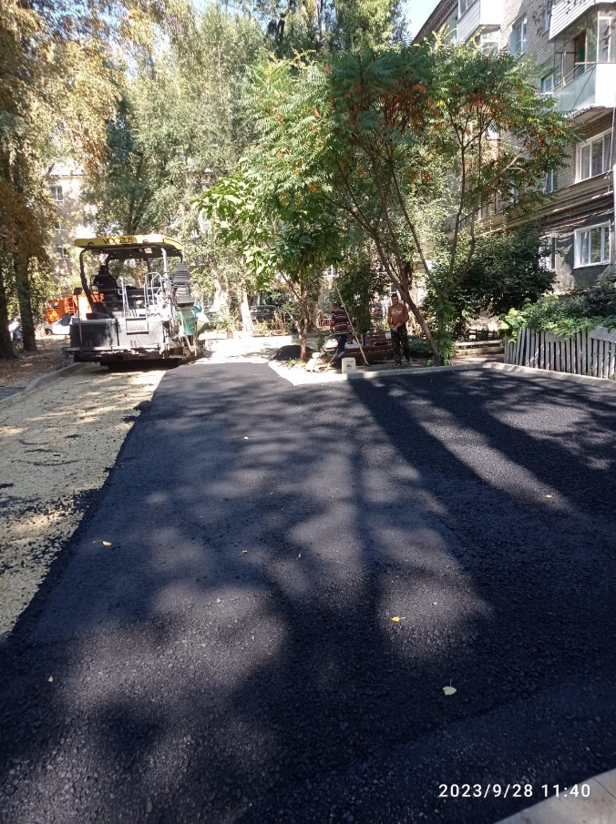 Ремонт дворового проезда многоквартирных домов по адресу ул. Варейкиса 71и 73.

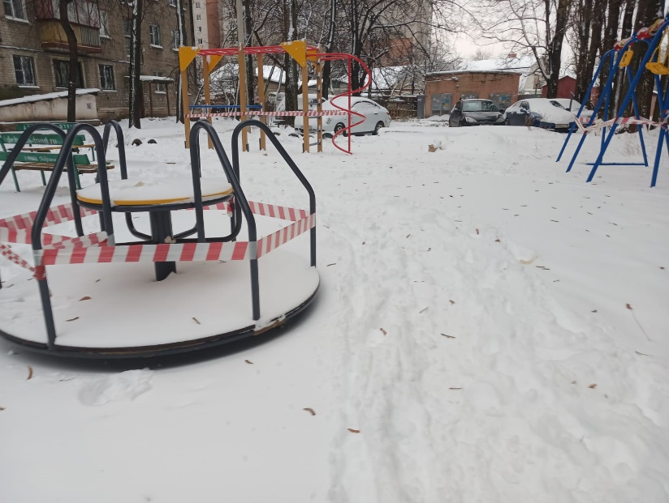 Обустройство детской игровой площадки во дворе многоквартирного дома по адресу ул. 9 Января, 89.
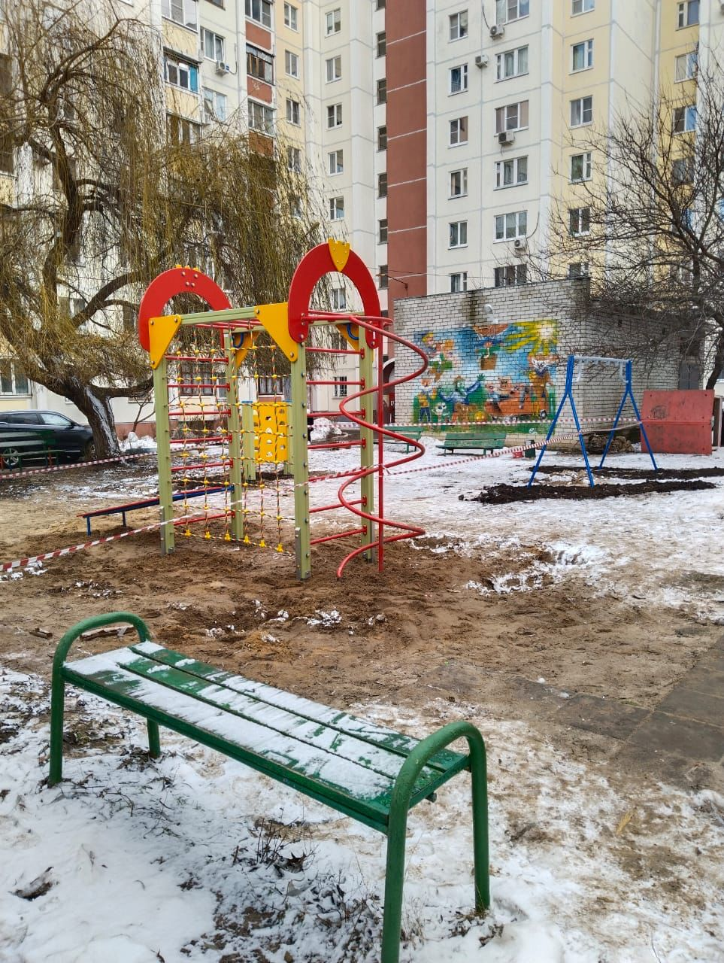 Обустройство детской игровой площадки во дворе многоквартирного дома по адресу ул. Машиностроителей, 13/1.

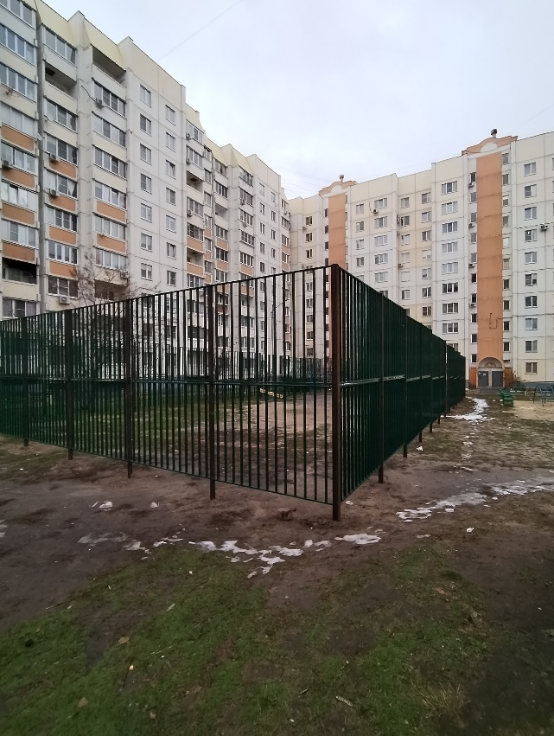 Строительство ограждения спортивной площадки во дворе многоквартирного дома по адресу, ул. 9 Января, 233/15.
Приятно видеть, что наши совместные труды с активными жителями округа дают положительные результаты. Я рад, что дети смогут играть в своих дворах, и благодарю активных жителей, которые не испугались объёма необходимых документов и помогали нам добиться этого результата. Наша цель - создать комфортные условия для жизни и развития детей в нашем округе, а благодаря вам этот проект стал реальностью. Считаю, что только совместная работа депутата, жителей округа, управ районов, администрации города, директоров учреждений, руководителей общественных организаций позволяет нам не только решать многие текущие вопросы, но и строить планы на будущее.
Работа в избирательном округе
На протяжении всего года активно развивалась волонтёрская деятельность. Проведены мероприятия в связи с Всемирным днём человека с синдромом Дауна и Международным днём счастья. В честь этого праздника был организован сладкий стол. В апреле, в память о погибших в Великой Отечественной войне проведена одна из самых масштабных всероссийских акций «Сад Памяти». Старт акции дали около 500 волонтёров. В мае организовал поездку волонтёрских отрядов фонда «Доброта» и школы №57 в село Медвежье, Семилукского района. Целью поездки было благоустройство мемориального комплекса, расположенного в селе. Совместно с волонтёрами посажены деревья, а также проведена уборка прилегающей к мемориальному комплексу территории.
Так же в апреле совместно с коллективом и воспитанниками МБДОУ «Детский сад общеразвивающего вида № 64» были возложены цветы к Памятнику Славы - мемориальному комплексу на братской могиле воинов Советской Армии, погибших в боях за Воронеж во время Великой Отечественной войны.
В мае среди юношей школ округа, был проведён турнир по мини-футболу, посвященный Победе Советского народа в Великой Отечественной войне. В преддверии Дня Победы принял участие во всероссийской акции «Георгиевская ленточка».Было закуплено 5тыся георгиевских ленточек. В акции активно участвовали волонтёры фонда «Доброта». Активисты раздавали ленточки и напоминали смысл их ношения. На эту тему в школах округа мною были проведены уроки патриотического воспитания.
В июне совместно с волонтёрским отрядом школы №57 посетили Воронежский областной специализированный дом ребёнка. Закупили памперсы, игрушки, а также ткань и иные расходные материалы для шитья. Ученицы школы в течение года на уроках технологии отшивают для детей одежду. Для поддержки военнослужащих, участвующих в специальной военной операции, по обращению волонтёрской группы «Полевая кухня», мною было предоставлено помещение и закуплены две электросушилки для овощей. На постоянной основе до настоящего времени оказываю помощь по оплате коммунальных платежей.
В честь Дня города и Всемирного дня чистоты в микрорайоне Боровое при участии Фонда «Доброта», движения «Счастливые люди» и волонтёрского отряда «ЭКОС», организована акция «Усманские берега». Мною, совместно с отрядами волонтёров, было собрано более 50 пакетов мусора.
В рамках акции «Сад памяти» в честь героев Великой Отечественной войны и специальной военной операции, на территории МБДОУ «Детский сад общеразвивающего вида № 136», мной, совместно с воспитанниками и их родителями, были высажены деревья.
Для учащихся 6 класса МБОУ СОШ №51 в рамках фестиваля ЭКО ГТО организовал акцию, в которой экоактивисты волонтёрского отряда «Гравитация» Воронежского Государственного университета, под руководством Александрой Бурцевой и волонтёрами фонда «Доброта», провели эстафету норматива бережного отношения к природе.
В честь Международного дня инвалидов, Воронежской городской общественной организации инвалидов и родителей детей-инвалидов с детским церебральным параличом «Надежда», были вручены благодарственные письма, а также организован праздничный стол и концерт.
В рамках акции «Международный день соседей» для жителей домов №36 и №38 по улице Красных зорь, мною, совместно с помощниками, было организовано праздничное мероприятие. Сотрудники фонда «Доброта» привели в порядок двор: покрасили элементы детской площадки, отремонтировали лавочки. В честь праздника был накрыт сладкий стол, организованы конкурсы для детей и приглашены профессиональные артисты.
Принял участие в ежегодной акции «Собери ребёнка в школу». Обратившимся восьми семьям была оказана помощь в виде канцелярских принадлежностей ко «Дню Знаний».
Среди учащихся МБОУ СОШ № 57 организован и проведён шахматный турнир в честь памяти выпускника школы Чуносова А. И. - погибшего при исполнении интернационального долга в Республике Афганистан. Все школы, принявшие участие в турнире, были награждены дипломами и сладкими призами. А лучшие игроки получили гроссмейстерскими шахматы, торты, медали и кубки.
Среди учащихся школ округа, был традиционно проведён турнир «А ну-ка парни». Мероприятие проводится в честь памяти погибшего майора Воронцова В.М., участника специальных операций по освобождению заложников в городе Будённовске и Первомайском. В турнире приняли участие 9 команд из разных школ. Все участники были награждены грамотами и сладкими призами, а победители получили кубки, грамоты, торты и футбольные мячи.
В конце учебного года принял участие в торжественной церемонии награждения учеников в МБОУ гимназия «УВК №1» и МБОУ СОШ №57. Были награждены учащиеся, достигшие лучших результатов в учебе, спорте и творчестве. В мае посетил выпускное мероприятие в МБДОУ «Детский сад общеобразовательного вида №64» и вручил сертификат на приобретение пластиковых окон. Посетил выпускное мероприятие в КОУ ВО «Бобровская школа-интернат №1 для обучающихся с ограниченными возможностями здоровья» и вручил выпускникам подарки, грамоты, а также памятные медали. На протяжении всего года неоднократно посещал Бобровскую школу-интернат и передавал для воспитанников канцтовары, грамоты и сладости.
Ежегодно оказываю материальную помощь в организации работы летней художественной школы, расположенной в Управе Коминтерновского района. В День защиты детей состоялось её традиционное открытие. Для учеников школы организован концерт с участием детского ансамбля. По окончании праздника мною был подарен кондиционер, а также сладкие подарки для всех учащихся. 31 августа на подведение итогов летнего художественного обучения, был организован сладкий стол, а всех учеников наградили дипломами и грамотами. Лауреаты получили медали и подарки для художественного творчества.
В октябре среди юношей школ округа состоялся турнир по волейболу, посвящённый памяти Героя России майору МВД Ключникову О.М.- погибшему при исполнении интернационального долга в Республике Афганистан. В турнире участвовало 12 школ. Победителям и участникам подарены грамоты, медали, сладкие призы, мячи и кубки
В декабре прошёл турнир по волейболу среди женских команд школ округа, посвящённый памяти всех погибших сотрудников МВД при исполнении служебного долга. По традиции я наградил команды, занявшие призовые места, кубками, медалями, тортами, мячами и светоотражающими браслетами фонда «Доброта».
Совместно с Фондом «Доброта» к Новому году мы организовали доставку сладких подарков для детей. Подарочные наборы были переданы в ГБОСУ «Бобровский дом-интернат», КОУ ВО «Михайловский кадетский корпус», «Всероссийское общество инвалидов» по Коминтерновскому району г. Воронежа, а также в АУ ВО «Областной центр реабилитации детей и подростков с ограниченными возможностями «Парус надежды».
2023 году ко мне поступило 77 письменных обращений от граждан. Обращения изучались и по каждому принимались необходимые меры для положительного решения изложенных в них проблем и вопросов.
Для Кавериной С.В. была приобретена газовая колонка и набор продуктов питания. Мысковой В.Т. передан сертификат на приобретение лекарств в аптеке и закуплены продукты. Материальная помощь в виде одежды, средств личной гигиены, продуктов питания была оказана Жукову Г.В. По обращению жительницы дома №7 по улице Артамонова, для дочери -инвалида с диагнозом ДЦП и сколиоза 4 степени, была оказана денежная помощь на оплату путёвки в санаторий.
В феврале, по обращению председателя Воронежского регионального отделения Российского общественного благотворительного фонда ветеранов войны, труда и вооружённых сил Предко М.А, для проведения 23 февраля благотворительного вечера чествования ветеранов войны, военной службы, труда и вдов погибших военнослужащих по случаю Дня Защитника Отечества, были закуплены и переданы для сладкого стола печенье, зефир, апельсины. В мае, по обращению директора МБУДО Центр дополнительного образования «Созвездие» Гусляева Ю.И., была оказана материальная помощь воспитаннице центра Черкасовой Дарье.
В июле, по обращению жителей домов №9 и №11 по улице Машиностроителей, был завезён песок для песочницы.
По обращению от жителей домов №47 и №49 по улице Машиностроителей с жалобой на работу, обслуживающей эти дома, Управляющей компании ООО «УК Мастер», а также засор канализационных труб в подвальном помещении дома, был направлен запрос руководителю государственной жилищной инспекции Воронежской области. В ООО «УК Мастер» отправлено предписание на устранение выявленных нарушений. В результате Управляющей компанией проведены работы по уборке подвального помещения.
По обращению жительницы дома №27 по улице Машиностроителей с просьбой оказать содействие в решении вопроса нерегулярного движения автобуса маршрута №66 по улице Машиностроителей, было направлено ходатайство руководителю управления транспорта и руководителю управления дорожного хозяйства Администрации города. В результате заключён дополнительный краткосрочный муниципальный контракт на выполнение работ, связанных с осуществлением регулярных перевозок по муниципальному маршруту №66. В октябре проведены контрольные мероприятия по проверке работы этого маршрута.
Жительница дома №58 по улице Пешеходная обратилась с просьбой оказать содействие по асфальтированию улицы Пешеходной. В результате совместной работы с Управой Советского района и управлением дорожного хозяйства Администрации города работы были включены в план капитального ремонта улично-дорожной сети. В итоге Пешеходная улица асфальтирована полностью.
Уважаемые жители 16-го избирательного округа! Вместе с вами мы добивались решения различных общественных проблем, думали о реализации необходимых для улучшения инфраструктуры округа проектов, организовывали и проводили на округе субботники, встречались на выездных совещаниях и обсуждали важнейшие для обеспечения удобного и комфортного проживания задачи.

Не оставайтесь наедине со своими проблемами, мы решим их вместе!

Напоминаю, что приёмы избирателей проходят два раза в месяц: в первый и третий вторник в городском Дворце культуры, улица 9 Января, 108, с 14 до 17 часов.

